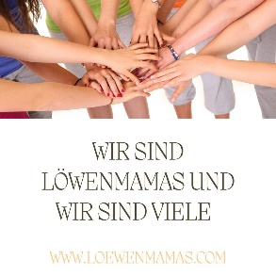
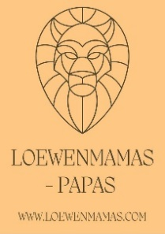
An das
Bundesministerium für Bildung, Wissenschaft und Forschung
z.H. Herrn Ao. Univ.-Prof. Dr. Martin Polaschek
Minoritenplatz 5
1010 Wien

sowie an das
Bundesministerium für Soziales, Gesundheit, Pflege und Konsumentenschutz
z.H. Herrn Johannes Rauch
Stubenring 1
1010 Wien
(Kopie ergeht an die Bildungsdirektionen) … , … März 2022

Betreff:
Ich bin Teil der Initiative „Löwenmamas-papas“ und fordere die
komplette Abschaffung der Covid-19-Maßnahmen an unseren Schulen

Herr Bildungsminister, Herr Gesundheitsminister!

Mit den Lockerungen vom 5. März 2022 sind wie angekündigt die „G-Regeln“ gefallen – auch 3G am Arbeitsplatz ist ausgelaufen – zum Thema Bildung fällt Ihnen aber nicht mehr ein als: „Einhaltung der Testintervalle und Maskenpflicht außerhalb des Sitzplatzes – geht’s eigentlich noch ???“

Beantworten Sie mir daher folgende Fragen:
- Haben Sie dabei auf das Wohl unserer Kinder komplett vergessen?
- Stempeln Sie unsere Kinder unter dem Deckmantel der Solidarität weiterhin als „Überträger*innen“ ab?
- Wer/was gibt Ihnen das Recht, unsere Kinder derart zu quälen und zu diskriminieren?

Meine Fragen betreffen sowohl das „Testregime“ – so wie Sie es nennen - als auch die noch verbleibende Masken-Tragepflicht im Schulgebäude - außerhalb des Sitzplatzes.

Sie wissen mittlerweile genauestens, dass „Staubschutzmasken“ für alle Menschen, insbesondere für unsere Kinder an den Schulen, ein kompletter Irrsinn sind – kurzerhand gesagt: NICHT geeignet für die Abwehr von Viren. Dazu gibt es bekanntlich zahlreiche Studien, mit denen sich ihre Expert*innen dringend befassen sollten.

Die noch weiterhin andauernde – und weltweit beispiellose - Testsituation an unseren Schulen wirft neben den dramatisch psychischen Folgen - u.a. Stress und Angst vor einem positiven Testergebnis - auch zahlreiche Fragen zu gesundheitsschädlichen Stoffen, z.B. Teststäbchen mit Ethylenoxid oder Meldungen über bedenkliche Flüssigkeiten bei PCR-Tests, auf. Informieren Sie sich über die besorgten Schreiben an Schulleitungen und Bildungsdirektionen!

Besonders diese beiden Punkte gipfeln nicht nur darin, dass die Kinderrechte seit nunmehr 2 Jahren mit Füßen getreten werden! Dazu ist das körperliche, geistige und seelische Wohl unserer Kinder und Jugendlichen durch die von Ihnen verordneten – evidenz- und sinnbefreiten – Maßnahmen massiv gefährdet. Dies zeigt sich eklatant in steigenden Zahlen von psychischen Erkrankungen. „Nebenwirkungen“ wie Gereiztheit (60 %), Kopfschmerzen (53 %), Konzentrations-schwierigkeiten (50 %), weniger Fröhlichkeit (49 %), Schul-/Kindergarten-Verweigerung (44 %), Unwohlsein (42 %), Beeinträchtigungen beim Lernen (38 %), Benommenheit/Müdigkeit (37 %). Zudem haben 25 % der Kinder „NEUE ÄNGSTE“ entwickelt! Fragen Sie doch österreichweit Ihre Schulpsycholog*innen, dann wissen Sie, in welcher „psychischen Pandemie“ wir uns tatsächlich befinden!!!
SIND DIES – IHRER MEINUNG NACH - DIE ADÄQUATEN VORAUSSETZUNGEN FÜR EINE OPTIMALE UND KINDGERECHTE BILDUNG???
Ich fordere Sie daher auf – als unsere „nichtgewählte“ Volksvertretung:
BEENDEN SIE SOFORT ALLE MASSNAHMEN AN UNSEREN SCHULEN UND ELEMENTARPÄDAG. EINRICHTUNGEN!
Ich erwarte Ihre diesbezügliche Beantwortung meiner obigen Fragen bis Mittwoch, 23.3. 2022 an meine Postadresse / die Mailadresse: info@loewenmamas.com

(Name)
Ich bin eine LÖWENMAMA /ein LÖWENPAPA und schütze mein Kind!

